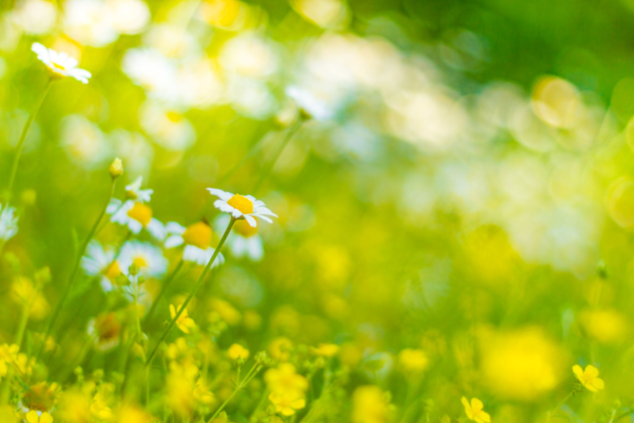

NYHEDSBREV AUGUST 2023
Kære alle
Så blev det august. En stor del af børnene er nu vendt tilbage fra deres ferie. Vi håber alle har nydt deres ferie.
Særligt de tre midterste uger af juli har mange af vores børn holdt ferie. Det har betydet, at vi nogle dage har været under ti børn. Vi har hygget os og haft et meget lavt tempo. Der har været en masse af mulighed for voksenkontakt, og den er blevet udnyttet. Vi har modtaget flere feriehilsner fra både ind og udland. Tusind tak for det, det har været en fornøjelse at læse om store og små oplevelser. God ferie til dem der endnu mangler at være afsted.
Vi har også benyttet juli til at få fået ryddet ekstra op og gjort godt rent på stuerne, så vi er klar til at tage imod alle efter ferien.
D. 9. juli blev Erica storesøster til en lillebror, vi ønsker stort tillykke til hele den lille familie.
D.1. august skal vi byde velkommen til Elias, Isabellas lillebror. Elias skal være hos brumbasserne. Rigtig hjertelig velkommen til Elias.
I midten af august vil I få udleveret den nye telefonliste, som også indeholder datoer for de kommende forældrekaffearrangementer. På listen kan I se hvilket arrangement, I skal bidrage med noget spiseligt til vores kaffebord. Hvis I har fået nyt telefonnummer må I meget gerne give besked. I må selvfølgelig også takke nej til at have jeres nr. på listen. Seneste frist for at melde fra, er fredag d. 11 august. Første forældrekaffearrangement er onsdag d. 27. september. Tanken med listen er også at I har mulighed for at lave legeaftaler for børnene.
Fra august begynder vi så småt at dele børnene i grupper igen. Vi vil også genoptage vores ture, så hold godt øje med opslagene i vindfanget. Vi tager madpakker med, når vi er på tur. Madpakkerne må gerne være i madkasserne, men meget gerne kun klapsammen-mad uden remoulade og andet der smatter ud. Det er nemlig svært for børnene at håndtere, når vi sidder i naturen og skal spise. Det er heller ikke altid, vi har mulighed for at vaske hænderne efter vi har spist. Det er selvfølgelig altid godt med frugt og grønt i alle madpakker.
I august vil vi så småt begynde at forberede vores store 90års fødselsdag. Husk at sætte et stort kryds i kalenderne fredag d. 13. oktober. Der vil følge meget mere info når vi nærmer os.
Udover forberedelserne til fødselsdagen, samling af grupperne, genoptagelse af ture og den almindelige hverdag, ser vi frem mod et spændende og travlt efterår. Nu skal vi dog lige nyde den sidste rigtige sommermåned, og håbe på vi får lov at mærke lidt mere varme og sol end vi har haft den sidste måned.
Ud over den 13. oktober hvor vi skal fejre vores 90års fødselsdag, er der lige nogle andre vigtige datoer I får her. Der skal selvfølgelig nok kommer mere info efterhånden som vi nærmer os de nedenstående datoer.
D. 22. august afholder forældrebestyrelsen deres første møde efter sommerferien.
D. 29. august er første smør-selv dag efter sommerferien.
D. 12. september, kommer der fotograf og tage billeder af børnene.
D. 14. september, rider og prinsessedag
D. 18. september og ugen ud har vi legetøjsuge.
D. 5. oktober afholder vi vores store årlige forældremøde. Så sæt allerede nu et kryds i kalenderen.

Ellers er det bare at ønske alle en rigtig god sensommer.

